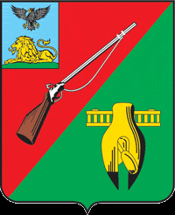

ОБЩЕСТВЕННАЯ ПАЛАТА
СТАРООСКОЛЬСКОГО ГОРОДСКОГО ОКРУГА
IV СОЗЫВА

Четвёртое заседание Совета
Общественной палаты
Старооскольского городского округа

« 17 » декабря 2020 г. № 16
РЕШЕНИЕ

О проведении заседания Совета,
четвертого пленарного заседания
Общественной палаты
Старооскольского городского
округа IV созыва

В связи с новой коронавирусной инфекцией и согласно Регламента р. III, п. III.V: В период между заседаниями Общественной палаты ее Совет вправе осуществлять процедуру принятия решений методом устного опроса членов Общественной палаты. В данном случае решение Общественной палаты считается принятым, если более половины ее членов высказались «за», Совет Общественной палаты

РЕШИЛ:

1. Провести заседание Совета и четвертое пленарное заседание Общественной палаты Старооскольского городского округа 17 декабря 2020 года – дистанционно. Согласно Регламента р. III, п. III.V: В период между заседаниями Общественной палаты ее Совет вправе осуществлять процедуру принятия решений методом устного опроса членов Общественной палаты. В данном случае решение Общественной палаты считается принятым, если более половины ее членов высказались «за».
2. Контроль за данным решением возложить на Совет Общественной палаты Старооскольского городского округа IV созыва.

Председатель Общественной палаты
Старооскольского городского округа
IV созыва И.А.Гусаров

